Презентация проекта
«7 миллиардов добрых дел, февраль 2015 г.
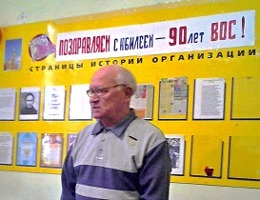
7 февраля 2015 г. в Сочинском филиале Всероссийского общества слепых состоялась презентация проекта «7 миллиардов добрых дел».
Около 25 участников (членов ВОС), в основном люди пожилого возраста, с интересом слушали о новой международной инициативе Брахма Кумарис.
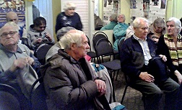
Для людей с ограниченными физическими возможностями тема проекта оказалась очень близка. Ведь для того, чтобы творить добро, достаточно иметь положительный настрой, энтузиазм и силу души.
Все согласились, что мысль – самый быстрый и сильный инструмент для передачи энергии добра, поэтому почти все решили каждый день утром или в любое другое время создавать добрые, чистые, решительные мысли в отношении самого себя, других и природы.
Представители Сочинского центра Брахма Кумарис поделились очень важным для этих людей знанием: что мы – это не просто ограниченное тело, но и души-энергия с безграничными возможностями, способные с помощью силы решительной мысли творить чудеса.
На такой позитивной ноте закончилось собрание. Члены ВОС были благодарны и прощались с надеждой на новые встречи.

